**BAB IV**

**ANALISA STATIK RANGKA KENDARAAN WAKABA**

**4.1 Metodologi Analisis**

Prototype mobil

Model solid 3D

Meshing



Penentuan tumpuan

Modifikasi / optimalisasi

Penentuan Beban

Solusi MEH

Analisa

Desain Optimal

**4.2 Proses *Meshing***

*Meshing* atau proses pendiskritisasian merupakan suatu proses pembentukan jaring-jaring elemen. Sebelum melakukan proses *meshing*, dilakukan proses penentuan ukuran *mesh*. Semakin kecil ukuran *mesh* maka hasil yang diperoleh akan semakin teliti, sehingga pada hasil analisa tegangan, regangan dan lain sebagainya akan diperoleh hasil yang lebih akurat.

Proses *meshing* pada analisa ini menggunakan program solidworks 2010, dimana profil material yang digunakan pada pemodelan rangka menggunakan profil pipa, square tube, dan rectangular tube.

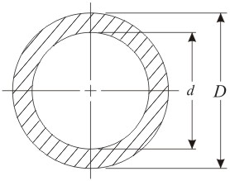

Gambar 4.1: profil pipa

* Profil pipa # 1 : D = 40mm

d = 36mm

* Profil pipa # 2 : D = 26mm

d = 22,8mm

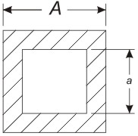

Gambar 4.2: profil *square tube*

* Profil square tube : A = 40mm

a = 34,8mm



Gambar 4.3: profil *rectangular tube*

* Profil Rectangular tube : A = 80mm

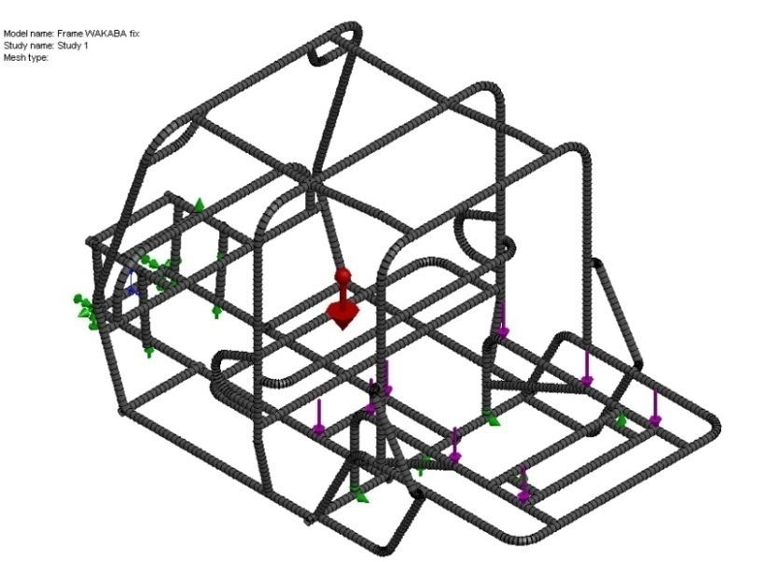 a = 73,6mm

Gambar 4.4: hasil proses *meshing* frame

Mesh Information Table :

|  |  |
| --- | --- |
| Mesh Type: | Beam Mesh |
| Mesher Used: | Standard mesh |
| Automatic Transition: | Off |
| Smooth Surface: | On |
| Jacobian Check: | 4 Points |
| Element Size: | 24.543 mm |
| Tolerance: | 1.2271 mm |
| Quality: | High |
| Number of elements: | 2126 |
| Number of nodes: | 2441 |
| Time to complete mesh(hh;mm;ss): | 00:00:13 |
| Computer name: | OCIR |

Gambar 4.5: tabel hasil *meshing frame*

Seperti yang terlihat pada gambar 4.1, proses *meshing* dilakukan pada komponen rangka untuk menentukan jumlah titik nodal yang pada akhirnya akan dianalisis. Dari tabel informasi mesh diatas dapat dilihat proses *meshing* dilakukan dengan menggunakan ukuran mesh 24,543mm dengan toleransi sebesar 1,2271mm sehingga diperoleh titik nodal sebanyak 2441 dengan elemen sebanyak 2126.

**4.3 Analisis tegangan statik**

Kegagalan yang terjadi pada komponen kendaraan umumnya akibat tegangan yang bekerja melebihi dari tegangan yang diijinkan. Sifat mekanik material dari suatu komponen sangat berpengaruh terhadap seberapa besar beban-beban yang dapat ditahan oleh komponen tersebut, tetapi besaran ini dipengaruhi oleh desain bentuk dari komponen yang akan dibuat.

Pada rangka dudukan *engine* yang dihubungkan ke komponen 5 (Gambar 3.7) pada rangka utama digunakan sambungan engsel. Jenis tumpuan ini dipilih agar dapat menerima gaya reaksi vertikal dan horizontal. Fungsi engsel pada rangka ini untuk mengurangi beban puntir dan lendutan karena reaksi gaya yang terjadi akibat beban akan diteruskan searah dengan arah gaya / putaran engsel.

Untuk mengetahui seberapa besar tegangan yang terjadi pada sebuah komponen, maka perlu dilakukan suatu analisis. Analisis dapat dilakukan secara manual maupun secara numeric. Untuk mempermudah analisis dalam penelitian ini analisis dilakukan dengan bantuan perangkat lunak (software).

Solusi numerik dari analisis yang dilakukan pada rangka mobil WAKABA ini menggunakan *software* solidworks *simulation*. Analisa yang dilakukan adalah analisa tegangan statik dengan beban maksimal terdiri dari :

* Beban orang : 4 orang = 200kg = 2000Newton
* Beban angkutan : 500kg = 5000Newton

Sehingga dari hasil analisa tersebut diperoleh nilai tegangan (*stress*), perpindahan (*displacement*), dan faktor keamanan (*factor of safety*).

**4.3.1 Tegangan (*stress*)**

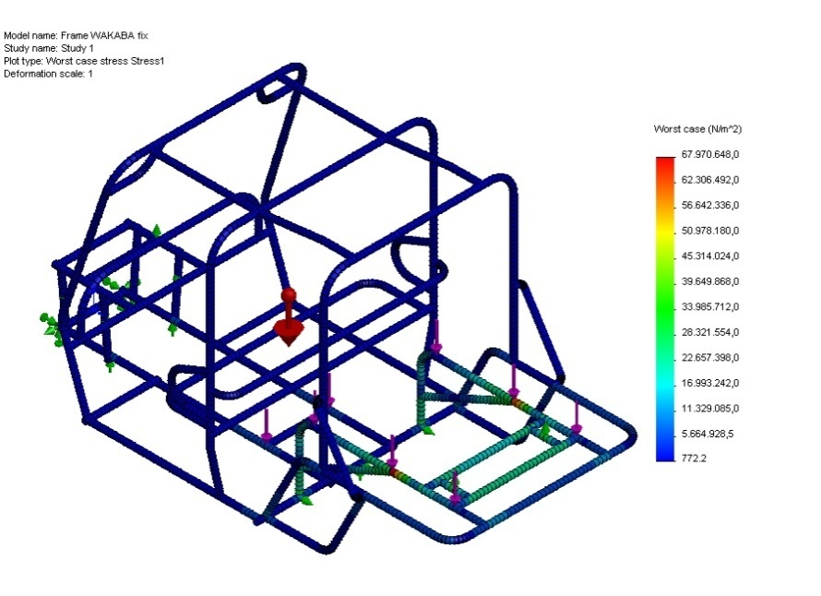 Dari hasil analisis pada rangka diperoleh harga tegangan maksimum sebesar 6,79706e+007 N/m^2.

Gambar 4.6: Tegangan (*stress*) pada rangka

**4.3.2 Perpindahan (*displacement*)**

Dari hasil analisis pada rangka diperoleh harga perpindahan maksimum sebesar 0.666618mm.

.

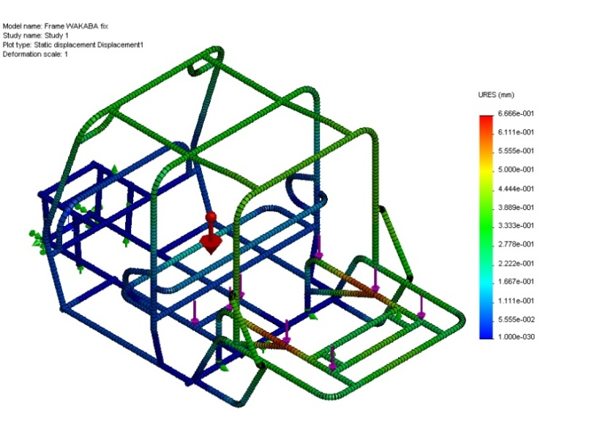

Gambar 4.7: Perpindahan (*displacement*) pada rangka

**4.3.3 Faktor keamanan (*factor of safety*)**

Dari hasil analisis diperoleh nilai faktor keamanan (*factor of safety*) untuk beban statik sebesar 3,25.

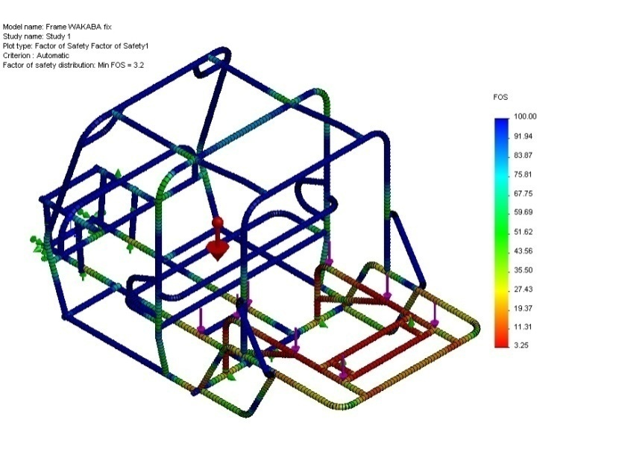

Gambar 4.8: Faktor keamanan (*factor of safety*)